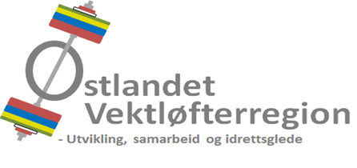

Kurs & samlinger - program 2018
Dato | Tiltak | Instruktør | Ansvarlig
Lørdag 06. januar | Kick off regionstreningssamling, Skedsmohallen. | F. K. Gyllensten  E. Vee-Haugen | Regionen
07- 08. apr. | Dommerkurs, Osloidrettens Hus. | E. Mølmshaug | Regionen
Lørdag  12. mai | Vår, Regional ungdoms-treningssamling, Olympiatoppen | F. K. Gyllensten  E. Vee-Haugen | Regionen
Lørdag 02.  juni | Regionslagssamling,  Spydeberghallen. | F. K. Gyllensten  E. Vee-Haugen | Regionen
Lørdag 01. september | Kompetanselørdag - lederkurs, klubblederkonferanse, Oslo. | Ekstern foreleser | Regionen
22-23. september | Høst, Regional ungdoms-treningssamling, Gjøvik. | F. K. Gyllensten  E. Vee-Haugen | Regionen
29-30. september | Trener 1 Kurs Modul II, Spydeberg | E. Vee-Haugen | Regionen
13-14. okt. | Trener 1 Kurs Modul III, Spydeberg | E. Vee-Haugen | Regionen
07-08. november | Allaktivitetsdagene i Østfold.  (Tiltak for 10-åringer.) | F. K. Gyllensten  E. Vee-Haugen | Regionen
2018 | Klubbesøk, 4 stk. | F. K. Gyllensten  E. Vee-Haugen | Regionen
Kommentarer:
- Vi skal sparke i gang sesongen 2018 i Skedsmohallen med en "Kick off" regionstreningssamling i januar.
- Med enighet om 3 treningssamlinger, kjøres Vårsamling på Olympiatoppen og Høstsamling på Gjøvik. Begge var vellykkete sist - vi håper å gjenta det i 2018.
- Regionstrenernes klubbesøk fordeles med to besøk om våren og to om høsten.
- Tilskudd til løfterskoler går direkte til klubbene, og er ikke med i vår søknad.
- For øvrig er heller ikke Trener 2 Kurs aktuelt på regionsnivå i 2018.
- Gulmerkede tiltak inngår ikke i regionens søknad til NVF om tilskudd for 2018. Tiltakene finansieres av regionen alene.
Oslo, 15. november 2017
Østlandet Vektløfterregion

